ППоделись мирным небом
Мария Раевская
Сотрудник ОМВД России по Ширинскому району старший лейтенант полиции Андрей Гераськов уже второй год находится в долгосрочной командировке в качестве миротворца Организации Объединенных Наций. Дислоцируется он в Южном Судане и является одним из восемнадцати представителей Российской Федерации на Африканском континенте. За время миссии российский полицейский из Хакасии дослужился до должности командира отряда, в его подчинении миротворцы из Норвегии, Фиджи, Индии, Португалии, Швеции, Уганды, Камеруна и других стран мира.
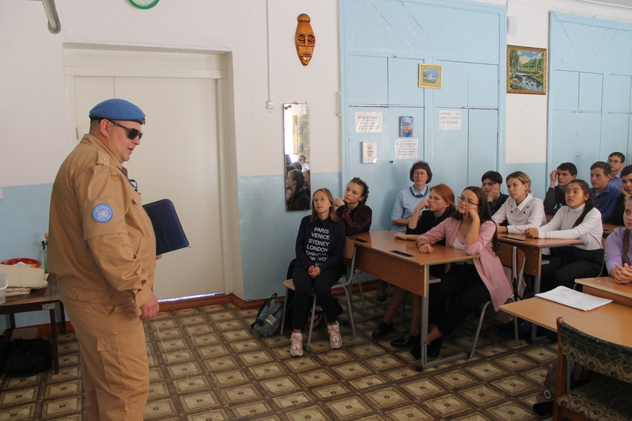
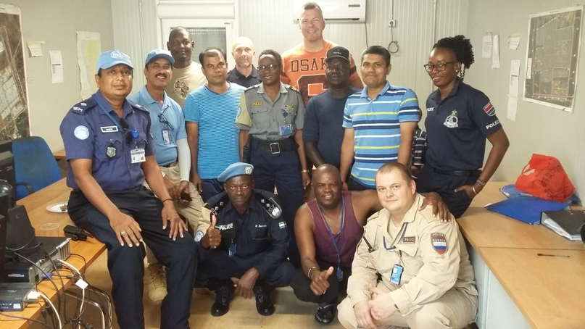
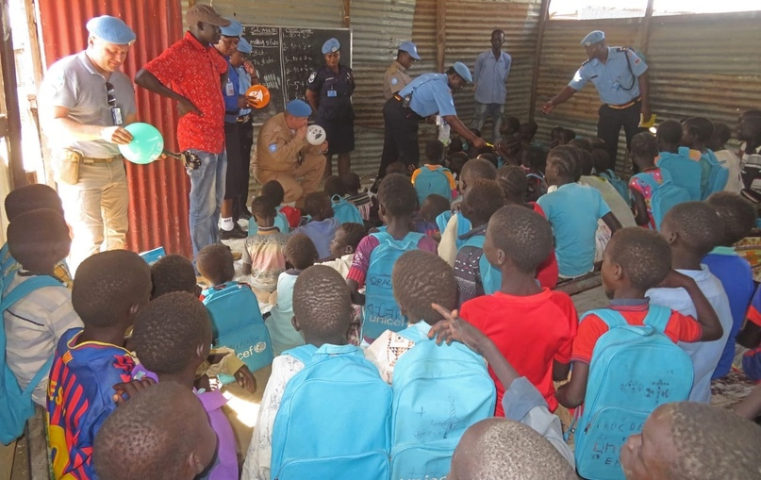
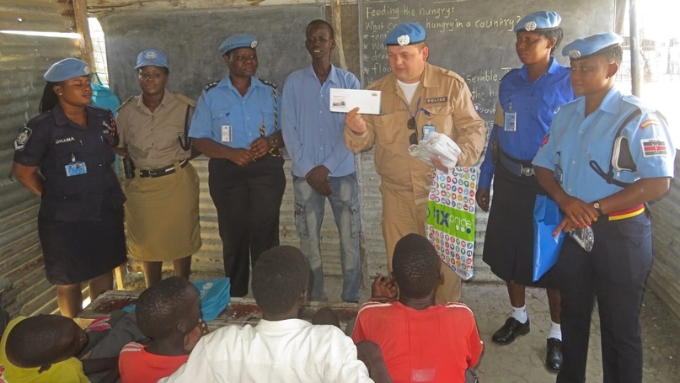
1 из 4
Андрей Гераськов прилетел в Россию в очередной отпуск не только увидеться со своей семьёй после долгой разлуки, но и с добрым посылом – позаботиться о маленьких подопечных, забота о которых легла на его плечи в Южном Судане. Дело в том, что служба миротворца заключается, в первую очередь, в том, чтобы оберегать от войны мирное население, представляют которое в основном старики, женщины и дети. Отряд Андрея с недавних пор взял шефство над африканской школой. Ее посещают дети, чьи племена попросили у миротворцев защиты и образовали на их территории лагерь.
Именно с рассказом об этих детях и их семьях пришёл старший лейтенант Гераськов в ширинскую школу № 18, чтобы поведать ученикам о совсем другой, неведомой им стороне жизни. Пятьдесят подшефных миротворческого отряда посещают школу без разграничений на классы, возраст и интересы. Задача шефов в том, чтобы дети научились владеть английским языком, что нужно и важно для их будущего. Но простая и привычная нам фраза «научить английскому» ни на толику не отражает действительность, о которой рассказал ширинским школьникам сам полицейский. Маленькие ученики Андрея – это дети, рождённые в войне, подрастающие под звуки выстрелов, взрывов и воздушных атак. Их детство – сплошная опасность, постоянный риск, грань между жизнью и смертью. А самое печальное то, что другого детства темнокожие подопечные миротворцев представить не могут. Не потому, что привыкли, а потому, что просто не знают иной жизни. Им неведомы переживания об оценках, мечты об игрушках, просмотры детских телепередач и поедание сладостей. Родившись в войне, ни один из детей Южного Судана не предполагает, что на земле может быть и мир.
«Поделись мирным небом» – так назвал свою российскую миссию Андрей Гераськов, обратившись к детям Шира с просьбой написать письма ребятам из далёкой Африки на английском языке. Не только чтобы подтолкнуть их к изучению языка и прочитать послания с другого континента, но чтобы показать краски и цвет неизвестной для них жизни.
– Выберите яркие открытки, красивые конверты, нарисуйте что-нибудь и расскажите о том, что радует вас в жизни: природа, конфеты, спорт, дружба. Вспомните, как вы ездите на рыбалку или встречаете Новый год, катаетесь на велосипеде и читаете детские книги. Покажите вашим адресатам, что жизнь бывает цветной, потому что для африканских детей она с рождения лишь чёрно-белая. Эти дети ни разу не видели цветные карандаши, не пробовали шоколадных конфет, не видели игрушек, не смотрели мультфильмы и не надували воздушных шаров, – с такими словами обратился к ученикам 18-й школы офицер ООН.
Надо ли говорить, что ширинские ребята слушали рассказ о своих сверстниках с другого конца света молча, без усмешек и шуток, серьёзно и удивлённо. Да, школьники знают историю своей страны, наполненную кровопролитными войнами, смотрят военные фильмы. Но задумываются ли они о том, что где-то живут дети, ни разу за свою жизнь не видевшие мирного неба, что их жизнь обрывается изо дня в день выстрелами взрослых, забывших, что детство должно быть счастливым?
Андрею не задавали много вопросов. Подавленные и огорошенные ученики школы мысленно уже обращались к далёким и таким непохожим на них друзьям. Потому что дружба – это поддержка, тёплое слово и доброе дело. Возможно, в заботливо запечатанных письмах были ошибки. Но главное, в них была искренность, непосредственная детская откровенность и, конечно, частичка мирного неба.
Миротворец из Хакасии Андрей Гераськов возвратился на Африканский континент с письмами, разноцветными воздушными шариками, рисунками и фотографиями. И уже даже состоялась передача посланий. Детям от десяти до шестнадцати лет полицейский вручил письма, а малышам – воздушные шары. Как написал Андрей нам в мессенджере: «Все счастливые такие были, особенно маленькие!».
Неожиданностью для африканских детей, да и для хакасского полицейского, стало то, что некоторые ребята из Шира вложили в конверты, помимо писем и открыток, семейные фотографии, шоколадки, денежные купюры. Русские деньги африканские школьники увидели впервые и сразу же попросили поменять их на местные фунты.
К слову, событие заинтересовало не только нас. Вручение писем из России приехали снимать репортёры из Нью-Йорка.
В феврале 2020 года Андрей Гераськов вновь прилетит на родную землю, прихватив с собой ответы от маленьких жителей другой страны, и нет сомнений, что в каждом письме поселится детская мечта – жить в мире, жить без войны, жить счастливым ребёнком и стать счастливым человеком.
Пользуясь случаем, старший лейтенант полиции Андрей Гераськов передаёт из Южного Судана привет хакасским коллегам, поздравляет с наступающим Днём сотрудника органов внутренних дел и желает ценить то богатство, что у нас есть, а это – дети, семья, работа, а также то, что есть далеко не у каждого жителя Земли – мирную жизнь.

Газета «Ширинский вестник» http://moyaokruga.ru/shiravest/Articles.aspx?articleId=301499
Автор статьи Мария Раевская, председатель Совета учреждения

